
Mode d’emploi

Pèse-personne parlant Happy Day

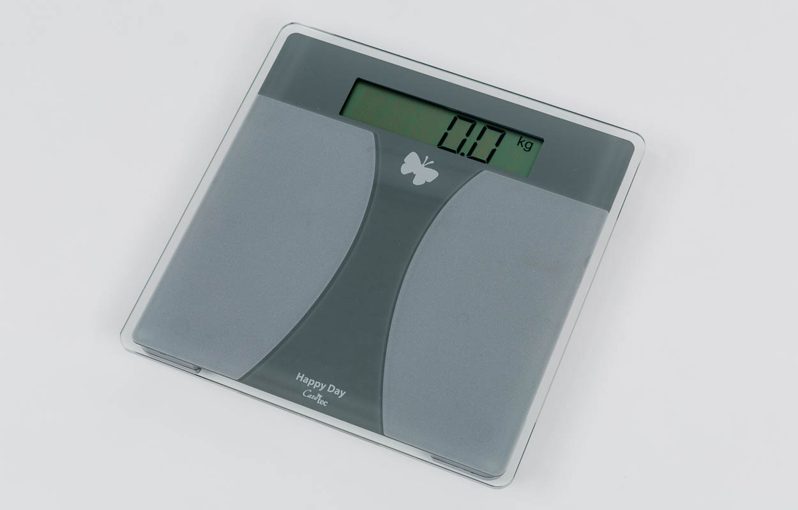

UCBA-Art. No. 09.323-02

Etat: 10.11.2015
Table des matières
1 Introduction 3
2 Description de l’appareil et volume de livraison 3
2.1 Surface et côtés de l’appareil 3
2.2 Côté inférieur de l’appareil 4
3 Alimentation électrique 4
3.1 Marche à pile 4
3.2 Alimentation électrique 5
4 Mise en marche et description de touches 5
4.1 Allumer et éteindre 5
4.2 Pesage 5
4.3 Paramétrer le volume 6
4.4 Menu de paramètres 6
4.4.1 Weight watching 7
4.4.2 Paramétrer fonction de répétition 7
4.4.3 Paramètre des unités de poids 8
4.5 Clavier verrouillé 8
5 Conseils de sécurité 8
6 Soin et nettoyage 9
7 Détails techniques 9
8 Obligation de renseignements pour le traitement des déchets 10
8.1 Traitement des appareils électriques usés. 10
8.2 Traitement de piles 10

Introduction
On vous remercie au nom de l’entreprise commune CareTec d’avoir acheté ce produit.
Happy Day – le pèse-personne parlante pour toute exigences de la maison CareTec – contient une donnée vocale claire et naturelle. Ce pèse-personne comprend une grande surface carrée de pesage (32 x 32 cm) sur laquelle une surface antidérapante vous assure une stabilité même avec les pieds mouillés. Happy Day s’allume automatiquement lors du chargement de la surface de pesage et s’éteind après 7 secondes d’inactivité.
Attention: Ne pas prendre en charge le pèse-personne avant d’avoir consulté le mode d’emploi! Gardez le mode d’emploi pour pouvoir relire à tout moment et passez la ensemble avec l’appareil.
Attention: vous ne pouvez retourner l’appareil que pendant la période d’essai et doit être complet, propre et dans l’emballage original. Des morceaux utilisés et/ou sortis de l’emballage fixe vous seront chargés proportionnellement. De même quand il s’agit d’un nettoyage nécessaire de l’appareil ou de ses pièces.
Attention:Ne surchargez pas ce pèse-personne pas de ca capacité de charge de 200kg.

Description de l’appareil et volume de livraison
Inclus dans le volume de livraison se trouve le pèse-personne avec une unité de piles (4x 1,5V AAA) ainsi que le mode d’emploi en noir et blanc. En option, vous pouvez acheter un bloc d’alimentation.

Surface et côtés de l’appareil
Sortez le pèse-personne de l’emballage. La grande surface de pesage consiste en verre sécurité spécial. Sur ce verre se trouve des formes pour un effet antidérapant.
Sur l’un des côtés de l’appareil vous pouvez sentir la barre de commande avec 3 touches. Ici, vous pouvez modifier la fonction de répétition ainsi que le volume. Les paramètres sont enregistrés même après l’extinction de l’appareil.
La barre de commande est une partie du boîtier du pèse-personne. Sur la surface se trouve le grand écran derrière le verre de sécurité transparent.
À gauche des trois touches, se trouvent 3 prises femelles. La prise du milieu sert à nos techniciens comme branchement. À sa droite se trouve une fiche jack à 3,5 mm pour brancher des haut-parleurs ou bien des écouteurs disponibles en option.

Côté inférieur de l’appareil
Retournez le pèse-personne de la façon que la barre de commande est loin de vous. Le boîtier et les quatre petits pieds reliés avec des petits tuyaux élastiques montrent ainsi vers le haut. Tâtez avec vos doigts par-dessus du boîtier. Dans les deux coins plus proches de vous, vous sentez deux endroits carrés cannelés – ce sont les sorties des haut-parleurs. Par-dessus des haut-parleurs se trouve un endroit rectangulaire légèrement soulevé, sur lequel vous pouvez toucher le casier pour les piles.

Alimentation électrique
Le pèse-personne Happy Day est prévu aussi bien pour l’usage à piles que pour l’usage au courant électrique. Vous pouvez acheter le bloc d’alimentation convenable en option.

Marche à pile
Pour ouvrir le casier des piles, appuyez au milieu au quart antérieur du boîtier sur le fermoir à cliquet en direction milieu de l’appareil. En même temps, soulevez le couvercle. Il se dirige vers le milieu du boîtier et ne se laisse pas retirer entièrement. Posez-y les piles amenées. Veillez aux pôles corrects: le pôle moins plat doit être dirigé vers le ressort tactile. Dès que les piles sont placées correctement, vous entendrez une suite de sons comme confirmation. Refermez ainsi le couvercle jusqu’à ce que vous l’entendiez encliqueter.
CONSEIL: Changez les piles immédiatement une fois que le pèse-personne vous annonce: "Piles faibles"!

Alimentation électrique
Happy Day est également conçue pour un fonctionnement à travers bloc alimentaire (à commander en option). Pour cela, branchez le petit branchement du bloc alimentaire dans la prise femelle de gauche sur la barre de commande et branchez le bloc dans une plaque électrique. Vous pouvez laisser les piles dans le pèse-personne pendant le procès de charge.

Mise en marche et description de touches
Avant d’utiliser Happy Day pour la première fois, on vous conseille de paramétrer le volume de sonorité, le nombre de répétitions de l’annonce de poids ainsi que la fonction "weight watching" (voire chapitre 4.4).

Allumer et éteindre
Le pèse-personne Happy Day s’allume et s’éteind automatiquement. Le processus de pesage commence dès que l’on monte sur le pèse-personne. Une fois terminé, il s’auto-éteind après quelques secondes.

Pesage
Posez Happy Day horizontalement sur une surface droite et stable. Au bord supérieur du giron se trouve le grand écran. Directement en-dessous de celui-ci, vous sentez les formes antidérapantes. Positionnez vous plutôt au milieu du pèse-personne pour garantir une charge équilibrée sur le giron. Une fois positionné sur le giron, le pèse-personne s’allume automatiquement et vous le signale avec un petit son. Une fois entendu l’annonce "Prête-à-peser", le pesage commence. Une fois détecté le poids, on vous le montre sur l’écran et on vous l’annonce à voix claire. Vous pouvez choisir aux paramètres de vous laisser répéter le résultat jusqu’à trois fois – selon votre choix de la fonction de répétition (voire chapitre 4.4.2.). Après 7 secondes d’inactivité, le pèse-personne s’éteint automatiquement. Une suite de sons vous le confirme.
Attention: Veuillez rester stable sur le giron. Trop de mouvement dérange le pèse-personne à déterminer le poids.

Paramétrer le volume
Utiliser les touches de la barre de commande marquées tactilement avec un plus et un moins pour paramétrer le volume. À gauche: la touche MOINS, à droite: la touche PLUS. En tout, Happy Day vous offre 6 niveaux de volume et en plus le niveau 0 (muet).
Pour diminuer le volume un par un, appuyez (même plusieurs fois) sur la touche (gauche) MOINS et en échange, pour augmenter le volume la touche (droite) PLUS. On vous annonce le niveau de volume à voix haute.
Information supplémentaire: L’appareil peut être muet en mettant le volume à 0; vous pouvez remettre ceci en séparant l’appareil du courant électrique.

Menu de paramètres
Vous rentrez au menu en appuyant sur la touche du milieu de la barre de commande. Les différents points de menu vous serrent à paramétrer les fonctions et pour avancer/reculer, vous utilisez les touches plus et moins. Une fois choisi un point de menu, on vous annonce la fonction. En appuyant brièvement la touche du milieu, on vous annonce les informations du paramètre choisi actuellement. Après un long appui sur la touche du milieu, vous pouvez changer les paramètres actuels grâce aux touches plus ou moins. Le nouveau paramètre choisi sera enregistré avec un appui sur la touche du milieu. Pour confirmer votre choix, on vous annonce le paramètre et on quitte le menu automatiquement.
Information supplémentaire: Vous pouvez quitter le menu de paramètres à tout moment en appuyant simultanément les touches PLUS et MOINS.

Weight watching
Happy Day offre la possibilité d’annoncer la différence de plusieurs poids par rapport au poids d’avant de jusqu’à 5 personnes différentes. Entrez au menu grâce à la touche du milieu et une fois entendu l’annonce de la fonction, appuyez la touche du milieu longuement. Sélectionnez grâce aux touches plus ou moins le nombre de personnes utilisant cette fonction du pèse-personne ou bien désactivez la fonction. En appuyant la touche du milieu, vous sauvegardez ce paramètre et quittez le menu.
Utilisation: Tapez légèrement avant le pesage avec votre pied sur le giron pour sélectionner le numéro de la personne sous lequel le poids mesuré sera enregistré. Happy Day vous annonce la place d’enregistrement convenable. En tapant plusieurs fois sur le giron, vous changez parmi les différentes personnes. Une fois pesé, on vous annonce la différence de poids par rapport à la dernière mesure de la personne sélectionnée.
Information supplémentaire: Dans ces cas-ci, on vous n’annonce que le poids corporel et non la différence de poids:
- En tapant sans choisir le numéro de la personne à peser
- Lors du paramètre "weight watching non-actif"
- Quand aucun poids a été enregistré (premier pesage)
- Lors de la livraison (standard)
Information supplémentaire: toute valeur enregistrée sera effacée lors d’une interruption de courant électrique

Paramétrer fonction de répétition
Happy Day peut répéter l’annonce du poids jusqu’à trois fois. Lors de la livraison, 3 répétitions sont paramétrées. Entrez dans le menu en appuyant la touche du milieu et naviguez avec les touches moins et plus jusqu’au point de menu en question. Une fois entendu l’annonce de la fonction voulue, appuyez longuement la touche du milieu. Sélectionnez ensuite grâce aux touches plus et moins le nombre de répétitions du résultat voulues. En appuyant la touche du milieu, vous sauvegardez ce paramètre et quittez le menu.

Paramètre des unités de poids
Happy Day est disponible en presque toutes les langues. En ces pays, ou un autre que le système métrique est utilisé, vous pouvez également changer l’unité de poids. Entrez dans le menu grâce à la touche du milieu et naviguez avec les touches plus et moins jusqu’au point de menu en question. Une fois entendu l’annonce de l’unité actuellement active, appuyez longuement la touche du milieu. Sélectionnez l’unité de poids voulue grâce aux touches plus et moins. En appuyant la touche du milieu, vous sauvegardez ce paramètre et quittez le menu.

Clavier verrouillé
En appuyant simultanément et longuement les touches plus et moins, vous activez le clavier verrouillé. Vous entendrez l’annonce "clavier verrouillé". Pour déverrouiller le clavier, appuyez de nouveau longuement et simultanément les deux touches plus et moins ("clavier déverrouillé").
Information supplémentaire: La fonction du clavier verrouillé sera désactivée lors d’une interruption de courant électrique.

Conseils de sécurité
- Veuillez ne pas exposer l’appareil à haute liquidité, chaleur, froid, poussière ou boue.
- On ne peut garantir pour une fonction intacte qu’entre +5 et +30 degrés Celsius. Quand de l’eau pénétrait dans l’appareil, enlevez les piles et laissez sécher l’appareil.
- Utilisez la balance que sur une surface horizontale, sèche et plate, comme par exemple le carrelage de la salle de bain.
- Ne pas tremper ni le giron ni les petits pieds avec du liquide dérapant, comme du savon
- Quand vous n’utilisez pas l’appareil pendant un certain temps, enlevez les piles par mesure de précaution pour éviter qu’elles se vident.
- Veillez aux pôles corrects lorsque vous insérez les piles.
- Happy Day n’est conçue que pour le pesage d’une personne à l’intérieur d’un bâtiment. Ce pèse-personne tient un poids maximal de 200 kilogrammes !
- Veuillez ne rien poser sur le plateau de balance, quand celle-ci n’est pas en fonction.
- Les champs fortement électromagnétiques (comme par exemple l’utilisation des téléphones portables en proximité immédiate de la balance de cuisine) peuvent provoquer des troubles des résultats de mensuration.

Soin et nettoyage
Nettoyez la surface en matière plastifiée qu’avec un tissu légèrement mouillé.
Attention: surtout ne faut il pas pénétrer de l’humidité à l’appareil! Évitez à tout prix des produits de nettoyage piquant et éraflant et ne grattez pas avec des objets durs (même pas d’éponges) à la surface.

Détails techniques
- Longueur: 320 mm
- Largeur: 320 mm
- Hauteur: 34 mm
- Poids: 2 kg (piles incluses)
- Alimentation électrique: 4 pièces 1,5 V AAA piles micro ou bien bloc d’alimentation (non-inclue dans le volume de livraison)
- Volume de livraison: Pèse-personne Happy Day, 4 x 1,5 V AAA piles micro, mode d’emploi en noir et blanc,
bloc d’alimentation disponible en option

Obligation de renseignements pour le traitement des déchets

Traitement des appareils électriques usés.
Il ne faut pas traiter ce produit comme déchet domestique usuel, mais faut le rendre à un bureau de réception chargé de recyclage de produits électriques et électroniques. Vous obtenez plus d’information par leur communauté, Vous obtenez des informations d’avantage auprès de votre municipalité, les compagnies de communales de traitement de déchets ou bien dans le magasin où vous avez acheté l’appareil.

Traitement de piles
Les piles ne doivent pas être jetées dans le déchet domestique. En tant qu’utilisateur, vous êtes obligés par la loi de déconsigner des piles usées. Vous pouvez les déconsigner à toutes places publiques de collection aussi bien qu’à votre commune ou bien les endroits où on vend de telles piles.
Pb-Cd-Hg: Vous trouvez ce signe sur les piles toxiques:
Pb= pile contient plomb,
Cd= pile contient cadmium,
Hg = pile contient mercure.
Service après-vente et garantie
En cas de panne, nous vous prions d’envoyer l’appareil au point de vente compétent ou à l’UCBA. Pour le reste, cet article est soumis aux Conditions générales de livraison de l’UCBA.
Union centrale suisse pour le bien des aveugles
UCBA
Moyens auxiliaires
Ch. Des Trois-Rois 5bis
1005 Lausanne
Tel +41 (0)21 345 00 50
Fax +41 (0)21 345 00 68
Courriel: materiel@ucba.ch
Site internet: www.ucba.ch

